本地部署蜘蛛文档

本地环境

1.1安装jdk

1.1.1下载jdk。
下载路径为：
http://www.oracle.com/technetwork/java/javase/downloads/jdk8-downloads-2133151.html
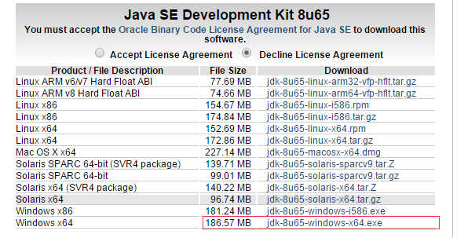
下载后，将其安装到相应目录下。例如C:\Program Files\Java\jdk1.8.0_05

1.1.2配置系统环境变量
进入控制面板，系统，点击左侧高级系统设置，如下图，配置环境变量
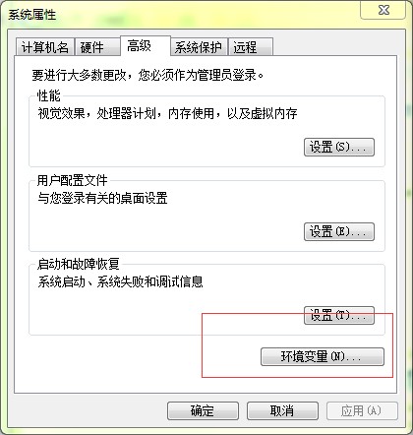
具体操作可参考：http://jingyan.baidu.com/article/6dad5075d1dc40a123e36ea3.html

1.2安装tomcat
Tomcat官网下载tomcat：http://tomcat.apache.org/
作者本地使用的是apache-tomcat-7.0.40

1.3安装eclipse
Eclipse官网下载eclipse：http://www.eclipse.org/downloads/
作者本地使用的是eclipse-jee-kepler-SR2-win32-x86_64

部署项目
步骤：
- 打开eclipse；
- 将项目导入eclipse；
- 将项目部署到tomcat中；
在tomcat的\conf\Catalina\localhost中加入harvest.xml，内容为：

<Context path="/harvest"
docBase="E:\workspace\svn_www_aguo_com\HarvestExt3.0\src\main\webapp" debug="0"
privileged="true">
</Context>
其中docBase为项目的webapp路径
- 运行tomcat
- 访问项目
访问路径：http://localhost:8081/harvest/
- 输入用户名和密码，即可进入爬虫系统

